Bruksanvisning modifisert Suunto kompass.

Modifiseringen består av to pleksiglasstaver montert parallelt med og tvers over kompasshuset på over- og undersiden.
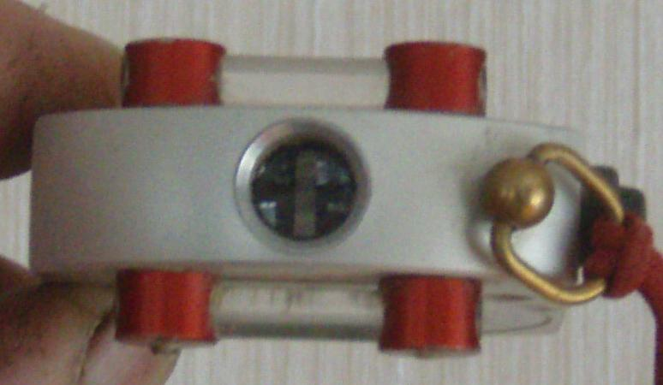

Patentet kommer fra Østerrike, men vi har fått tegningene fra Christian Bieri i Sveits. Han lagde og monterte disse tidligere.

Hensikten er å lette avlesning av kompasset når grottegangen heller i lengderetningen. Uten dette utstyret må man tilte kompasset frem og tilbake, og mer eller mindre gjette hva som er riktig avlesning. Det kreves litt trening for å få fullt utbytte av modifikasjonen, og vi anbefaler å trene litt før man drar på tur.

For at utstyret skal virke må man sikte mot et passe sterkt lys. Styrken må tilpasses avstanden man sikter over. På kort avstand er en kartleggingsdiode perfekt, på lengre avstand kreves det sterkere lys. Erfaring viser at en karbidflamme er godt egnet. Både fordi den er samlet og at den avgir et ”varmt” lys. En diodelykt med flere dioder er dårligst fordi den sprer lyset og det kan være vanskelig å få en god avlesning. For sterkt lys vil blende den som leser av.

Ved avlesning er det helt vesentlig at lysstripen fra punktmarkeringen, som sees gjennom glasstaven, er helt parallell med måle- og graderingsstrekene på kompasset. For å se dette tydelig kan man måtte bevege kompasset litt frem og tilbake i forhold til øyet.
